NP 440 - Documentação quanto à Finalidade do Crédito

Anexo 7 – Declaração quanto às coordenadas geodésicas das áreas das culturas objeto do financiamento

DECLARAÇÃO

Declaro para efeito de financiamento no Banco da Amazônia S/A, sob as penas da lei, e da exigência conforme disposta no MCR 2-1-2 (Resolução CMN/BACEN nº 4.427, de 25.06.2015, ajustada pelas Cartas Circulares nº 3.720, de 24/08/2015 e 3.734, de 29/10/2015 ou outra norma que venha substituí-la), que as coordenadas geodésicas relativas a(s) áreas(s) de cultivo objeto do financiamento informadas na tabela/mapa em anexo, são idôneas, fidedignas e, também, espelham a localização real da implantação do empreendimento dentro do(s) imóvel(eis) objeto do crédito, inclusive, com a identificação em cada área cultivada (financiada), e da soma das áreas dos trechos internos não cultivados, em hectares.

Declaro ainda, que as Coordenadas Geodésicas (latitude, longitude e altitude) dos vértices e / ou pontos de inflexão de cada área cultivada que compõem o empreendimento, foram coletadas conforme o sistema de referência geodésico SIRGAS2000 (Sistema de Referência Geocêntrico para as Américas), adotado pelo Instituto Brasileiro de Geografia e Estatística (IBGE).
Declaro, finalmente, estar ciente de que a falsidade da declaração ora prestada poderá acarretar o vencimento antecipado do instrumento contratual no qual se formalizar a colaboração financeira do Banco, sem prejuízo da aplicação das sanções legais cabíveis, de natureza civil e penal.

Local e data

-----------------------------------------------------
(Nome e CPF/CNPJ)

Obs: Especificamente para as áreas que envolverem plantio, reformas de pasto, custeios agrícola e florestais, enviar o arquivo em formato shape dos limites das mesmas conforme tabela/mapa em abaixo
COORDENADAS GEODÉSICAS – GLEBA 01 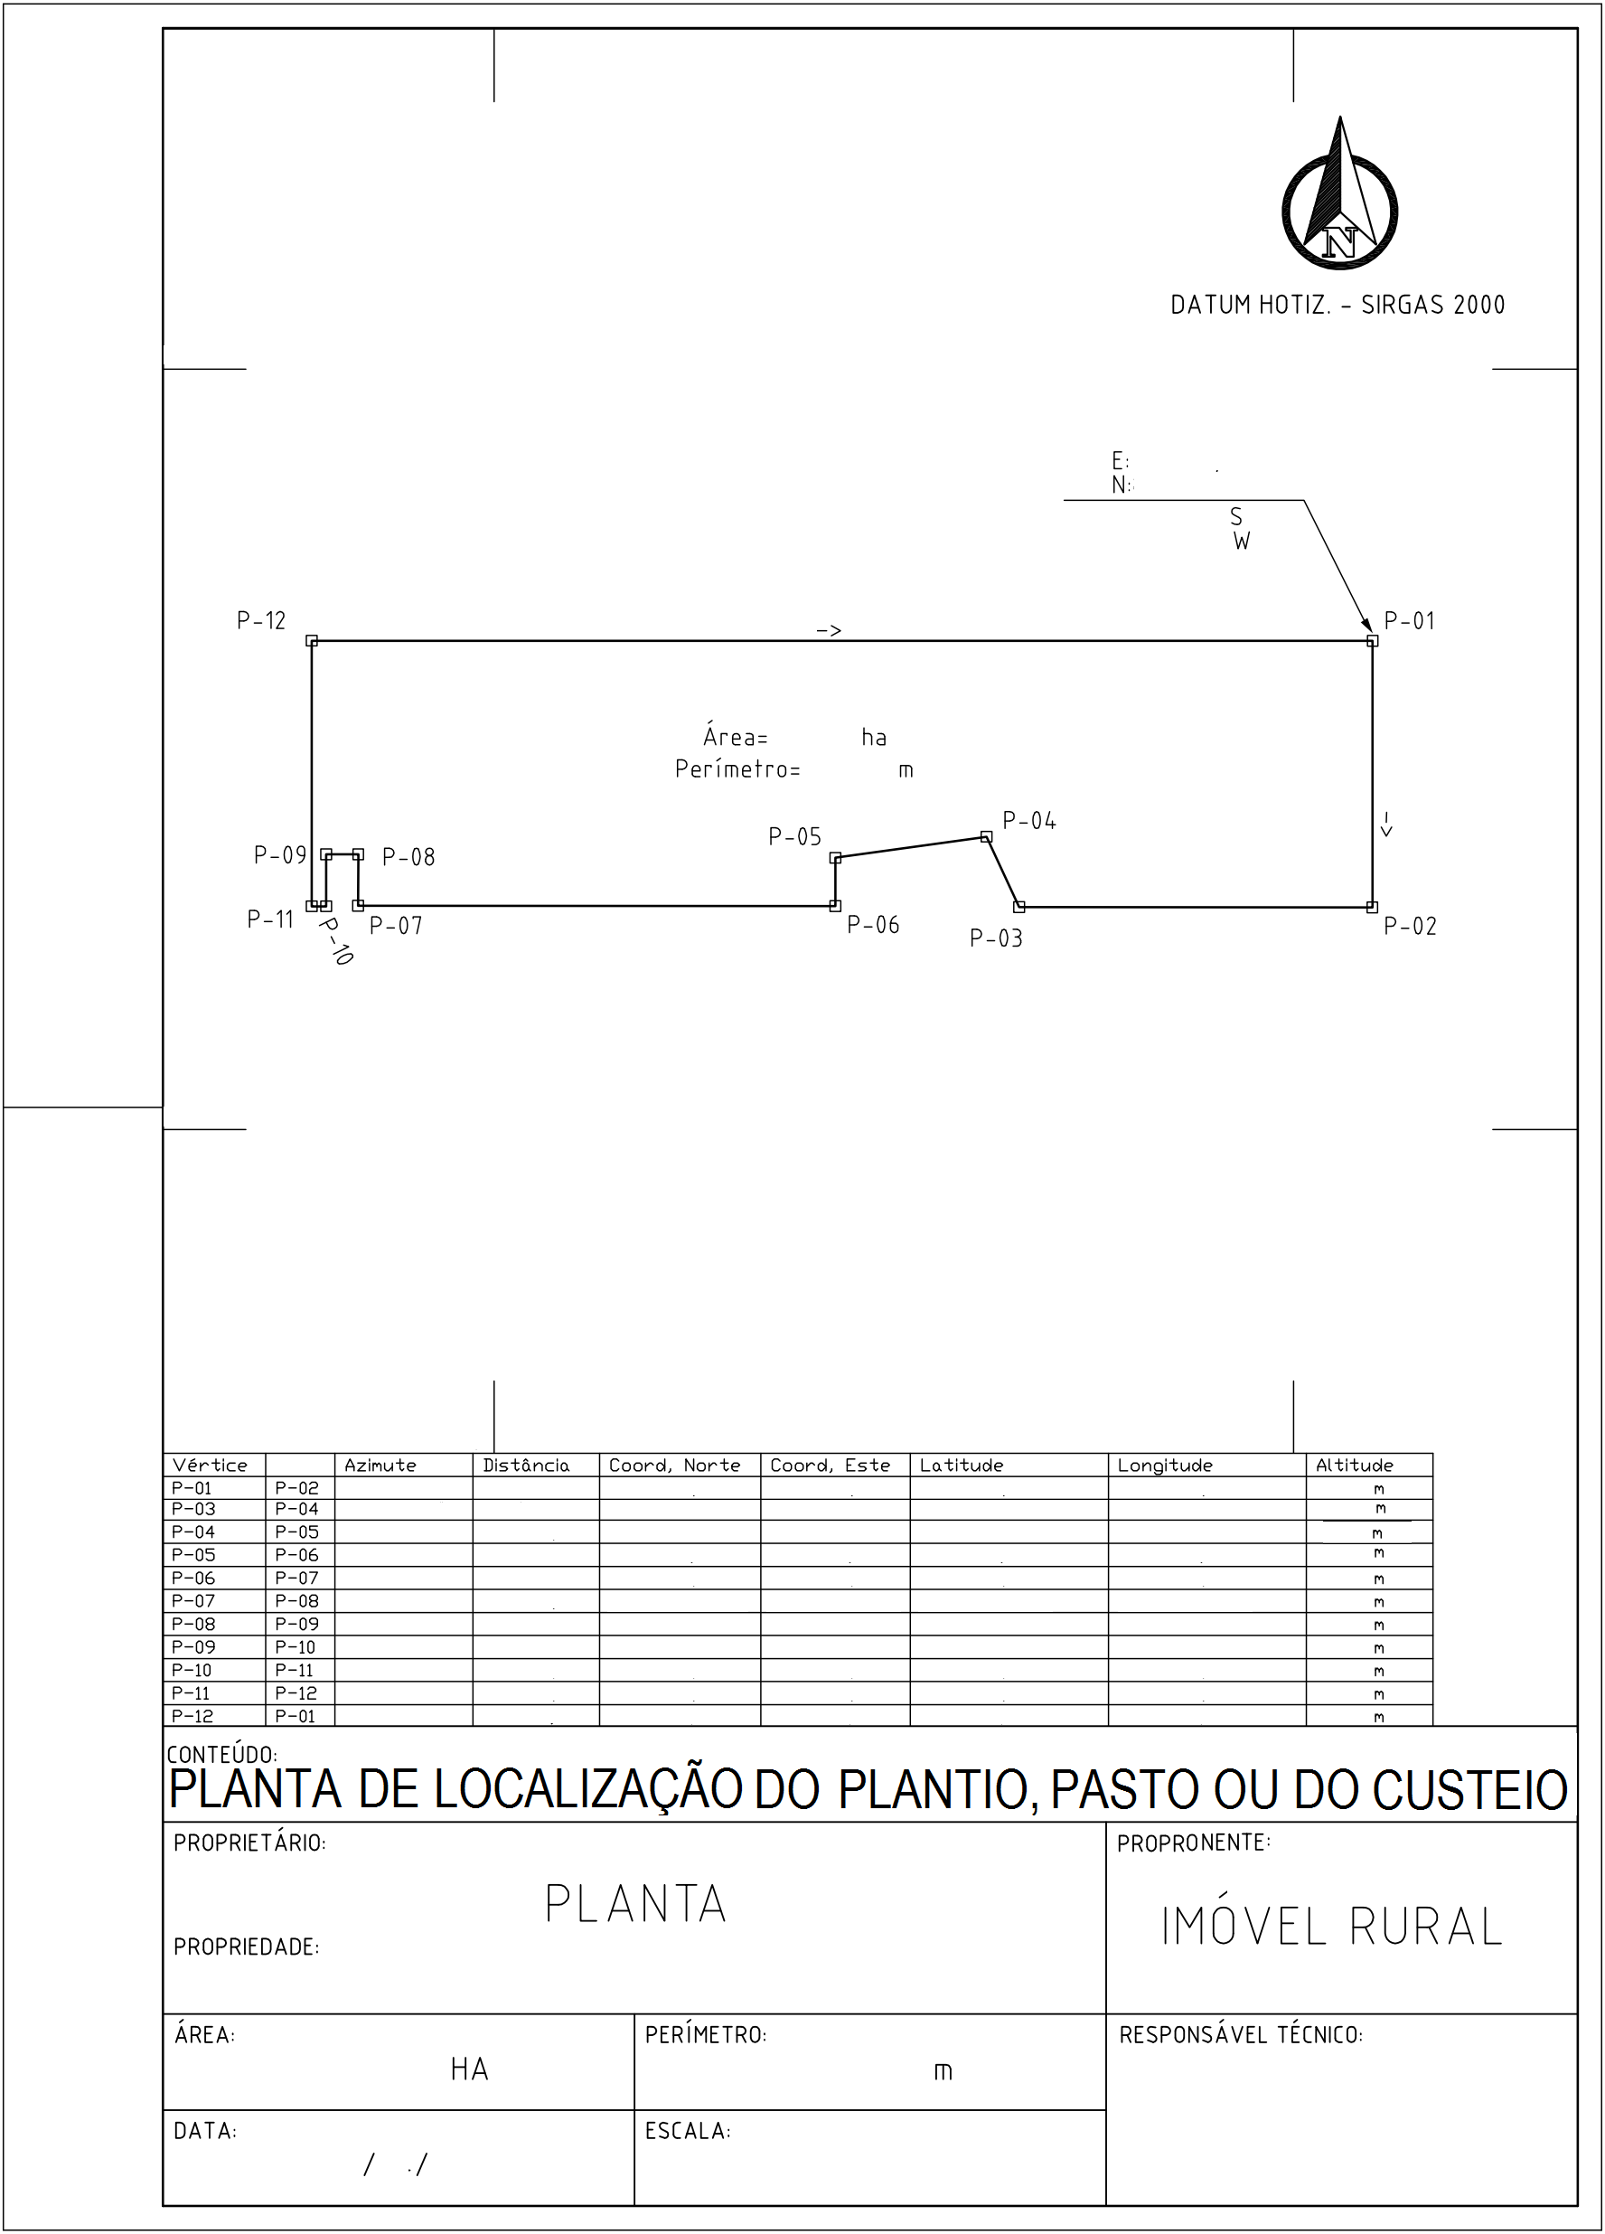
Obs: 1. Latitude e Longitude em Grau Decimal com no mínimo 06 casas decimais (Ex> Lat: - 8,675342 Long: -49,567345 Alt : +/ - 157 m). A Altitude deve ser Altitude Ortométrica ( ao nível médio dos mares – Geoide)
2. Caso o plantio seja realizado em áreas descontinuas, o mesmo procedimento (preenchimento da tabela acima) deve ser executado para o próximo polígono (Ex: Gleba 02, Gleba 03, etc.).

